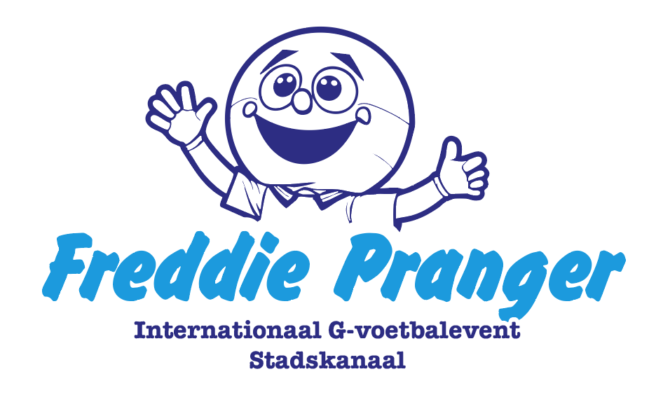

Projectplan Freddie Pranger Memorial 2025

Zaterdag 13 september 2025

Een uniek sportevenement voor mensen met een verstandelijke en/of lichamelijke beperking in Stadskanaal (provincie Groningen)

***Internationaal – met 5 nationaliteiten!***

Contactgegevens

Stichting SJS Freddie Pranger Memorial

Krijn Verweij, secretaris

De Wedde 4

9502 BD Stadskanaal

0599-619366

06-55302393

[k@verwey.email](mailto:k@verwey.email)

[www.sjsfpm.nl](http://www.sjsfpm.nl)

De belastingdienst heeft de stichting de ANBI-status toegekend

KvK 92621503

Banknummer NL32 RABO 0381 9545 36

Inhoudsopgave

1. Inleiding 4

1.1 Geschiedenis van de Freddie Pranger Memorial 4

1.2 Stichting en comité van aanbeveling 5

2. Freddie Pranger Memorial 2025 7

2.1 Programma en randprogramma 7

2.2 Deelnemers/sporters 10

2.3 Deelnemende teams 12

2.4 Vrijwilligers 13

2.5 Doelen en resultaten 14

3. Planning 14

4. Communicatie 15

5. inhuur 16

6. Monitoring en verantwoording 17

# Inleiding

Sport en bewegen voor mensen met een beperking in verenigingsverband. Het klinkt zo vanzelfsprekend, maar dat is het in praktijk zeker niet. Geschikte vrijwilligers, een bestuur die dit volledig opneemt in het beleid van de club en uiteindelijk ook de aanwezigheid van de sporters met een beperking zijn nodig om dit te organiseren. Bij voetbalvereniging SJS in Stadskanaal zijn al deze ingrediënten aanwezig en dat maakt dat er sinds 2002 het zogenaamde G-voetbal is bij de club. In de loop der jaren is het G-voetbal een begrip geworden en maakt het volwaardig deel uit van de voetbalvereniging, waardoor tientallen jongens, meisjes, mannen en vrouwen met een verstandelijke en/of lichamelijke beperking bij SJS niet aan de kant hebben hoeven toe te kijken. Met momenteel 61 G-voetballers (m/v) in de leeftijd van 8 tot 50+ jaar hoort het G-voetbal er bij SJS helemaal bij!

De G-voetballers van onze vereniging zijn volop actief, zowel binnen de reguliere KNVB-competities als bij onze eigen clubactiviteiten. Ze laten zien dat plezier en betrokkenheid voorop staan. Zo behaalt een van de G-voetballers steevast een plek in de top vijf tijdens de jaarlijkse voetbalquiz. Ook nemen ze deel aan de populaire mixtoernooien, waarin alle spelers van SJS door elkaar worden gemengd. Hier zien we een prachtig voorbeeld van inclusie: zelfs een speler die nauwelijks zelfstandig kan lopen en een rollator gebruikt, doet enthousiast mee. Bovendien speelt het G-seniorenteam elk jaar een bijzondere wedstrijd tegen het eerste elftal van SJS. En vergis je niet: deze wedstrijden worden gespeeld met volle inzet en serieuze intentie!

## Geschiedenis van de Freddie Pranger Memorial

Naast de trainingen en wedstrijden organiseert SJS sinds 2012 ook een jaarlijks terugkerend G-voetbaltoernooi. Sinds 2015 is de naam van het toernooi omgedoopt tot de Freddie Pranger Memorial. Hiermee is het vernoemd naar de in 2014 overleden G-voetballer Freddie Pranger. Freddie is destijds in 2002 naar het bestuur van SJS gestapt om G-voetbal op te starten. Hij was meervoudig gehandicapt, maar dat belette hem niet om op voetbal te gaan. Freddie ontwikkelde zich als het boegbeeld van het G-voetbal bij SJS en als eerbetoon is na zijn (onverwacht) overlijden in 2014 het G-voetbaltoernooi naar hem vernoemd: De Freddie Pranger Memorial.

In de loop der jaren is de Freddie Pranger Memorial met afstand uitgegroeid tot het grootste internationale G- Voetbaltoernooi voor senioren clubteams van Nederland!

## 1.2 Stichting en comité van aanbeveling

In januari 2024 heeft vv SJS de Stichting SJS Freddie Pranger Memorial opgericht. Deze stichting beheert nu zowel het FPM-event als het G-voetbal van SJS. De voornaamste reden voor deze oprichting was van praktische aard: de financiële omvang van het event en het G-voetbal liep tot op heden via de begroting en exploitatie van de vereniging, wat zowel de herkenbaarheid als mogelijke risico’s met zich meebracht. Door de oprichting van de stichting heeft de Freddie Pranger Memorial nu een zelfstandige juridische status, met als bijkomend voordeel dat de stichting de ANBI-status heeft verkregen. Het belangrijkste blijft echter onveranderd: alles wordt georganiseerd *van*, *vóór* en *dóór* de vrijwilligers van SJS.

De vereniging en de stichting kunnen rekenen op een sterk en ervaren kader dat bewezen heeft evenementen van hoge kwaliteit te kunnen organiseren. Daarbij wordt geprofiteerd van een breed regionaal netwerk, een uitstekende reputatie en een grote groep enthousiaste vrijwilligers. Alles wordt op vrijwillige basis gerealiseerd, terwijl professionals en externe leveranciers (zoals voor tentbouw, geluid en entertainment) waar nodig worden ingeschakeld.

**Het bestuur van de stichting SJS Freddie Pranger Memorial bestaat uit:**

* Niels Haring, voorzitter
* Jaap Klein, penningmeester
* Krijn Verweij, secretaris

**Het uitvoeringsteam (Kernteam) bestaat uit:**

* Jan Kruize (wedstrijdzaken)
* Mathijs Knigge (techniek, logistiek)
* Jodie de Jonge (teams begeleiding)
* Natasja Kruize (vrijwilligersinzet)
* Carina Klein (catering)
* Ernst Paul Faber (ceremonie, entertainment en Viproom)
* Jaap Poelman (side-events)
* Carin Heutinck (PR en communicatie)
* Jaap Klein (financieel beheer)
* Krijn Verweij (fondsenwerving en eindregie)

Zij worden ondersteund door een tal van vrijwilligers van binnen en buiten de stichting. In totaal gaat het alleen al om rond de 100 SJS-vrijwilligers die zich inzetten om de sporters een onvergetelijke dag te bezorgen.

Naast het volledige draagvlak vanuit de stichting zelf is er ook een Comité van Aanbeveling. Een actief betrokken comité, bestaande uit prominenten die zich vanuit verschillende invalshoeken hebben verbonden aan de Freddie Pranger Memorial. Dit zijn:

* **Evert ten Napel**, (voormalig) sportpresentator bij de NOS en ESPN;
* **Nelli Cooman**, oud-wereldkampioene sprint en ambassadrice van het Fonds Gehandicaptensport;
* **Ron Jans**, coach betaald voetbal en oud-hoofdtrainer van SJS;
* **Foppe de Haan**, trainer-coach van o.a. SC Heerenveen en KNVB;
* **Henny Jacobse**, erevoorzitter van Gehandicaptensport Nederland en Special Olympics Nederland;
* **Marcel Nieuwenweg**, anchor-presentator bij RTV Noord;
* **Henk de Haan**, oud-profvoetballer bij FC Groningen en BV Veendam

Gezamenlijk statement van de Comité van Aanbeveling

“De Freddie Pranger Memorial heeft zich ontwikkeld tot een van de grootste en aansprekende

G-Voetbalevents in ons land en is met afstand de grootste in het noorden. Met de vele deelnemers uit het buitenland is het met recht internationaal. Wij wensen de ruim 500 G-voetballers en hun begeleiders alle succes. De organiserende stichting SJS Freddie Pranger Memorial mag trots zijn op dit. evenement en de tientallen gemotiveerde vrijwilligers vanuit de voetbalvereniging SJS die het daarbij kan inzetten.

Daar doen wij graag een goed woordje voor!”

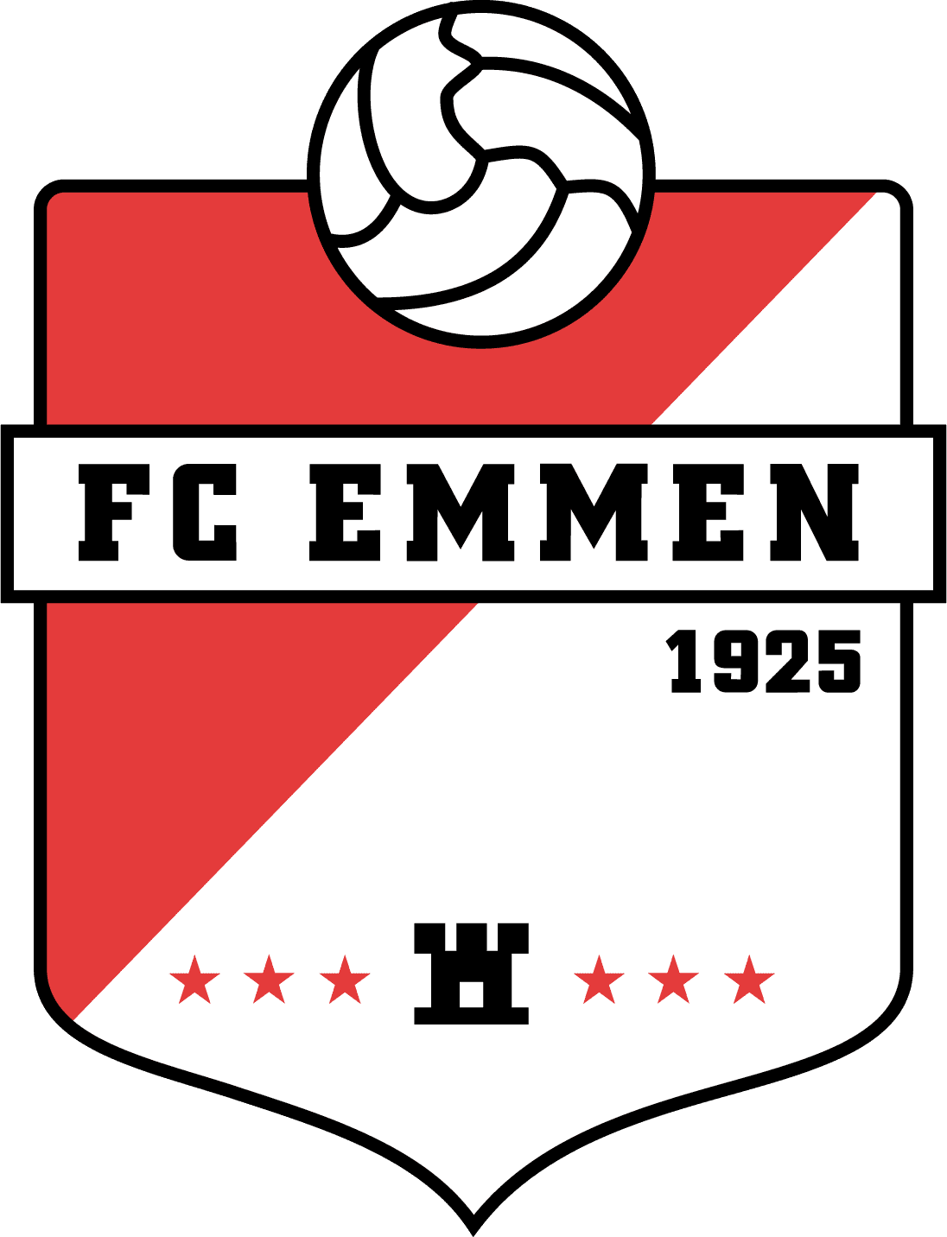

**Noaberschap**

**FC Emmen**

**Ambassadeur**

# 2. Freddie Pranger Memorial 2025

Op zaterdag 13 september 2025 organiseert SJS voor de 13e keer de Freddie Pranger Memorial. Een uniek sportevenement waarbij vrij met een verstandelijke en/of lichamelijke beperking de strijd met elkaar aangaan. Een onvergetelijke dag voor de sporters, waarbij sport, plezier, entertainment en internationale ontmoeting op één plek samenkomen.

**Waarom is de Freddie Pranger Memorial 2025 zo uniek?**

* Er nemen teams uit heel Nederland, Duitsland, Luxemburg, Frankrijk, België deel aan het evenement.
* Het is het grootste internationale G-voetbalevenement voor seniorenclubteams in Nederland.
* In totaal zijn er meer dan 700 sporters/begeleiders aanwezig, verdeeld over maar liefst 49 teams.
* Deelname is ook mogelijk zonder dat de sporters zijn aangesloten bij een G-voetbalvereniging. Vanuit de zorg (Cosis, De Zijlen, Philadelphia) en het speciaal onderwijs doen ook gelegenheidsteams mee.
* Het is veel meer dan alleen maar het spelletje voetbal; wij organiseren ook een uitgebreid randprogramma met ontspanning en een klinkende afterparty.
* Het event staat bekend om de vlekkeloze organisatie.
* Een onvergetelijke sfeer voor de sporters, begeleiders en vrijwilligers.

## 2.1 Programma en randprogramma

Het algemene programma van de Freddie Pranger Memorial 2025 ziet er als volgt uit:

**10.00 Ontvangst**

**10.30 Officiële opening in de grote tent**

**10.50 Warming-up Party op het centrale veld met alle deelnemers**

**11.10 Kick-off met het Wilhelmus**

**11.15 Aanvang toernooi en side-events**

**15.15 Finale Keeperbokaal**

**15.45 Prijsuitreikingen**

**17.00 Buffet voor de deelnemers en vrijwilligers en aansluitend een afterparty**

**21.00 Afsluiting**

**Ontvangst**

Het terrein is feestelijk en sfeervol aangekleed. De gasten worden verwelkomd door de clowns van Stroomkragt, live-muziek en mascottes van FC Emmen en de gemeente Stadskanaal. Een hostessteam zorgt ervoor dat hen de rest van de dag aan niets ontbreekt.

Feestelijke opening

In de grote manifestatietent (met plaats voor ruim 800 personen) worden de deelnemers vervolgens verwelkomd door o.a. de wethouder van sport. Speciaal voor hen is er een videoboodschap gemaakt met bekende personen uit de sportwereld. Alles is te volgen op een groot scherm. Een vast ritueel is de uitreiking van de G-Topper Bokaal, aan iemand van buiten SJS, die zich verdienstelijk heeft gemaakt voor het G-Voetbal. Vaste gast en beschermheer, oud profvoetballer Henk de Haan, heet de aanwezigen op zijn eigen wijze en in een volstrekt nieuwe taal mix van Gronings, Duits, Engels en Frans, van harte welkom. Ten slotte wordt het alom bekende lied “You ’ll Never Walk Alone” live gezongen. Steevast een kippenvel moment.

Big Party en Volkslied

Aansluitend gaan de spelers en begeleiders naar het centrale veld. Hier worden de honderden aanwezigen opgenomen in een Big Party spektakel met muziek en dans dat doet denken aan de opening van de Olympische spelen. Tenor Erik Milton zingt live het Wilhelmus. En dan met elkaar op naar de velden voor het spel, de knikkers maar bovenal heel veel plezier!

Toernooi en side-events

Er wordt gespeeld met poules van zeven teams in verschillende sterktes. Er wordt gewerkt op 8 velden, 7 speelvelden en 1 veld voor de side-events. De speelvelden hebben allemaal namen van bekende binnen- en buitenlandse stadions. De poules hebben overeenkomstige namen. Zo speelt bijvoorbeeld poule Bundesliga in het Westfalenstadion en heet het side-eventterrein De Kuip.

**De poule-indeling is op sterkte. A, B en C categorie en een poule voor gelegenheidsteams.**

* **A-categorie:** wel met beperkingen, waaronder veel autisme en gedragsproblematiek, maar beschikkend over een redelijk voetbalniveau. Sommige A-spelers zouden qua vaardigheid met een lager seniorenelftal mee kunnen doen maar vanwege hun beperking grote moeite hebben met het daarin kunnen aanpassen.
* **B-categorie:** overwegend matige en vaak ook gecompliceerde beperkingen, zowel lichamelijk als verstandelijk. Hebben doorgaans ook meer begeleiding en bescherming nodig dan de A- categorie spelers.
* **C-categorie:** ernstige beperkingen zowel lichamelijk als verstandelijk. In deze categorie zijn o.a. spasmen, Downsyndroom en ADHD oververtegenwoordigd. Deze categorie heeft ook extra begeleiding nodig en wisselt onderling ook heel veel tijdens een wedstrijd.
* **Gelegenheidsteams:** qua sterkte en bezetting vergelijkbaar met de C-categorie of lager, maar kenmerkt zich vooral doordat het spelers zijn die niet of nauwelijks voetballen of aan sport doen. Het programma is aan hun niveau aangepast. Het gaat om cliënten van zorginstellingen en deelnemers uit de reg

Tussen de wedstrijden door nemen alle teams deel aan de side-events:

* + Penaltybokaal;
  + Football Darts;
  + Peeremderin (Op een snelheidsmeter kunnen zien hoe hard je kunt schieten.);
  + Football sjoelbak;
  + Fotoshoot met de bekende Oranjebus als achtergrond;
  + Tussen de bedrijven door worden de spelers vermaakt door een team clowns en optredens van een Freestyle Footbal specialist;
  + In de grote tent is er doorlopend live-muziek

Keeperbokaal

Het spectaculaire slotstuk voorafgaand aan de grote prijsuitreiking. Alle keepers (ruim 50) krijgen op het hoofdveld om beurten een penalty te verwerken. Gaat de bal in het doel dan val je af. Net zo lang tot er één overblijft. Elk jaar wordt geprobeerd dit onderdeel te verrijken met de aanwezigheid en bijdrage van BN’ers, zowel in de vorm van commentaar als actieve deelname.

Prijsuitreiking

Alle teams krijgen een beker en worden één-voor-één op het podium geroepen. Voor elke speler en begeleider is er een medaille en mooie pet als souvenir. Voor het uitreiken van de prijzen worden vertegenwoordigers van de sponsoren en/of fondsen benaderd, aangevuld met de aanwezige BN’ers. Rondom de prijsuitreikingen wordt er livemuziek gespeeld.

Buffet en een spetterende afterparty

Voor de teams die zich hiervoor kosteloos hebben aangemeld, de vrijwilligers, special guests en externe medewerkers wordt een Chinees buffet geserveerd. Hier nemen een kleine 500 personen aan deel. Aansluitend vermaken live-artiesten en een DJ iedereen met een spetterende afterparty.

Einde

Voor de teams die zich niet hebben aangemeld voor de afterparty (meestal omdat ze nog een lange reis voor de boeg hebben) is het einde omstreeks 17.00 uur. Voor de overige teams en zij die blijven overnachten duurt het programma tot ongeveer 21.00 uur. De overnachters (teams uit Zuid Nederland en uit het buitenland) gaan dan elk naar hun eigen logeeradressen. Dat zijn het vakantiebungalowpark van Roompot Hunzedal in nabijgelegen Gasselternijveen en het City Hotel in Stadskanaal.

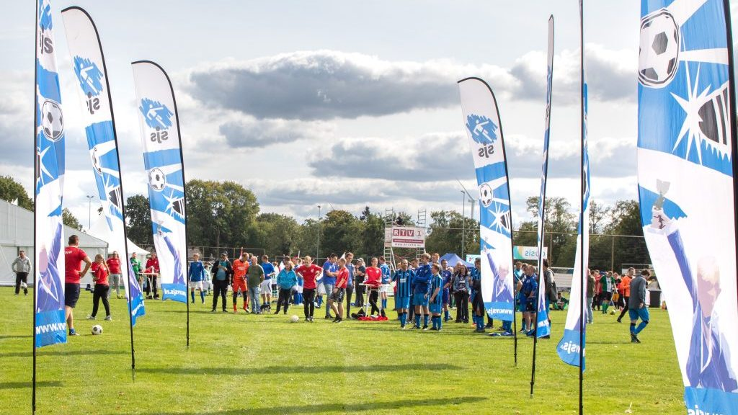

## 2.2 Deelnemers/sporters

De Freddie Pranger Memorial is er voor voetballers met een verstandelijke en/of lichamelijke beperking. In de meeste gevallen nemen zij deel via de G-voetbalteams waarbij ze zijn aangesloten, maar sinds 2022 kunnen ook gelegenheidsteams deelnemen vanuit zorginstellingen (Cosis, De Zijlen, Philadelphia), Stichting De Brug en het speciaal onderwijs. Er wordt uitgegaan van de mogelijkheden van de sporters en juist niet van de beperkingen.

De planning en organisatie is er op gericht dat er 49 teams uit heel Nederland, Duitsland, Luxemburg, Frankrijk en België zullen deelnemen aan de Freddie Pranger Memorial 2025. Dat houdt in dat er met een gemiddelde deelname van 13 spelers en 3 begeleiders per team, ongeveer 780 gasten worden verwacht. 330 van hen genieten van gratis overnachting.

De reden dat er met 49 teams wordt gewerkt in plaats van 50 (of meer), komt doordat er met 7 poules van 7 teams wordt gewerkt. Daarmee kunnen alle wedstrijden én het side-eventprogramma volgens een vast schema worden ingedeeld. Iedereen begint en eindigt op hetzelfde moment waarna er wordt gewisseld. Bij meer deelname dan 49 teams kan deze planning niet meer worden gehanteerd. De ervaring leert dat veranderingen in de aanvangstijden en velden bij de doelgroep voor veel verwarring zorgt. Daarnaast zal het event te lang gaan duren als er nog meer teams zouden gaan deelnemen. Ook dat wil de organisatie vermijden.

De leeftijd van de deelnemers varieert van 16 tot 50+ jaar. De verhouding qua leeftijd is als volgt:

* 16 tot 23 jaar: ca. 440 sporters met een (meervoudige) beperking
* 23 tot 50+ jaar: ca.100 sporters met een (meervoudige) beperking

De sporters hebben over het algemeen allemaal een verstandelijke beperking. Maar in veel gevallen is er ook nog een lichamelijke beperking aanwezig, zoals bijvoorbeeld (een vorm van) spasme. Dat gaat om ongeveer 30 procent van de deelnemers. Bij veel deelnemers is ook sprake van gedragsproblematiek wat het voor hen moeilijk, zo niet onmogelijk, maakt om deel te nemen in een reguliere senioren voetbalcompetitie.

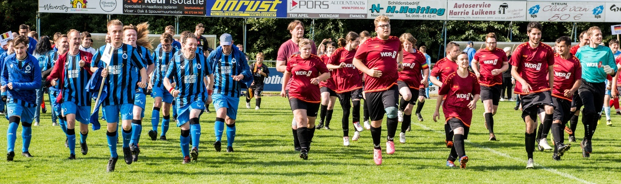

## 2.3 Deelnemende teams – 5 nationaliteiten

Deze interculturele overschrijding van landgrenzen geeft het evenement een bijzondere sfeer. Voor sommige sporters is het de eerste keer dat ze in contact komen met sporters uit een ander land. Voor nog weer anderen is het hun eerste buitenlandse reis!

Onderstaande teams zijn voor de editie van **2025 definitief ingeschreven**. Het maximum van 49 teams is daarmee behaald. De belangstelling zowel uit binnen- als buitenland was echter groter. Er staan teams op de wachtlijst in geval er op het laatst door omstandigheden een team moet afzeggen.

|  |  |  |  |
| --- | --- | --- | --- |
| **Alcides G1** | **NL** | **G voetbal Club Brugge 1** | **BE** |
| **Alcides G2** | **NL** | **G voetbal Club Brugge 2** | **BE** |
| **Alphense Boys** | **NL** | **FC Bedzter** | **LU** |
| **Asser Boys** | **NL** | **Hannoverscher SV von 1896 e.v. 1** | **DE** |
| **Bato** | **NL** | **Hannoverscher SV von 1896 e.v. 2** | **DE** |
| **Blauw Wit '34 G1** | **NL** | **Hannoverscher SV von 1896 e.v. 3** | **DE** |
| **Blauw Wit ‘34 G2** | **NL** | **HS 88 G1** | **NL** |
| **Broekster-Wâlden G1** | **NL** | **HZVV** | **NL** |
| **Broekster-Wâlden G2** | **NL** | **Inklusion Rehse Gruppe** | **DE** |
| **Cosis Specials** | **NL** | **Karthaus-Kicker Dülmen 1** | **DE** |
| **De Esch G2** | **NL** | **Karthaus-Kicker Dülmen 2** | **DE** |
| **De Esch G3** | **NL** | **KV Mechelen** | **BE** |
| **De Treffer '16** | **NL** | **Lebenshilfe Dresden** | **DE** |
| **Drenthina G1** | **NL** | **OGS Football** | **FR** |
| **Drenthina G2** | **NL** | **Sc Bolsward** | **NL** |
| **DVV Delft G1** | **NL** | **Simikos Specials** | **BE** |
| **DVV Delft G2** | **NL** | **SJS G1** | **NL** |
| **FC Emmen G1** | **NL** | **SJS G2** | **NL** |
| **FC Emmen G2** | **NL** | **Kids United** | **NL** |
| **FC Oda G1** | **NL** | **Special Olympics Luxemburg** | **LU** |
| **FC Oda G2** | **NL** | **Sturmkicker Niederroth** | **DE** |
| **FC Winterswijk** | **NL** | **TSV1860 München** | **DE** |
| **Fortuna Gronau / Wittekindshof** | **DE** | **VFB Hemeringen** | **DE** |
| **Freckenhorster Werkstätten** | **DE** | **VV Bavel** | **NL** |
| **VV Gorecht** | **NL** |  |  |

## 2.4 Vrijwilligers

Zonder de inzet van vrijwilligers kan de Freddie Pranger Memorial 2024 niet plaatsvinden. Dat gaat om vrijwilligers die meehelpen om het evenement te organiseren. Deze unieke 100 (!) vrijwilligers ondersteunen in de volgende activiteiten. Een aantal vrijwilligers hebben ook overlopende taken.

|  |  |
| --- | --- |
| Taak | Aantal vrijwilligers |
| Stichtingsbestuur | 3 |
| Algemene organisatie | 10 (Kernteam) |
| Catering | 10 |
| Medisch Team | 3 (Team van professionals, o.b.v. Pro Deo werkzaamheden) |
| Overnachting Begeleiding | 8 |
| Assistent Communicatie | 1 |
| Assistent Vrijwilligersinzet | 1 |
| Team Logistiek en techniek | 10 |
| Wedstrijdsecretariaat en omroep | 6 |
| Side events | 13 |
| Scheidsrechters (eigen en KNVB) | 16 |
| Team Ceremonieën | 4 |
| Viproom | 3 |
| Voorbereidende werkzaamheden | 10 (Cosis cliënten) |
| Speaker | 1 |
| Scheidsrechter coördinator | 1 |
| Hostess team | 8 |

Daarnaast zijn er bij de deelnemende voetbalteams ook rond 150 vrijwilligers betrokken, zoals coaches en begeleiders. Een groep enthousiaste verkeersregelaars zorgt voor een goede doorstroming naar de speciaal ingerichte parkeerplaats. Dat brengt het totaal op ruim 250 (!) vrijwilligers die ervoor zorgen de spelers een onvergetelijke dag te bezorgen.

Werven van vrijwilligers en behouden/beloning

Het evenement is inmiddels zo ingebed binnen SJS dat het werven van vrijwilligers moeiteloos verloopt. Iedereen kijkt ernaar uit en draagt graag zijn steentje bij. Ook scheidsrechters werven is eenvoudig: één mailtje is meestal genoeg. Scheidsrechters van buiten krijgen een reiskostenvergoeding, een lekkernij uit Stadskanaal, een medaille en een pet. Daarnaast zijn er lunch, onbeperkt koffie, thee en frisdrank, en ze kunnen na afloop mee-eten. Voor hen is een aparte ruimte in het wedstrijdsecretariaat ingericht, waar een coördinator hen begeleidt.

Vrijwilligers van SJS worden bedankt met een Chinees buffet na afloop. Hun belangrijkste beloning is echter de strakke organisatie: iedereen weet vooraf precies wat er van hem of haar wordt verwacht. Dit voorkomt frustraties en zorgt ervoor dat vrijwilligers zich betrokken voelen. Het kernteam waakt hier strikt over, met een specifieke vrijwilliger die de coördinatie van “personeelszaken” op zich neemt.

Ook de coaches en teambegeleiders worden goed verzorgd: zij ontvangen eveneens een lunchpakket, voldoende koffie en frisdrank, een medaille en een pet, net als de spelers. De dankbaarheid van de deelnemers maakt het geheel compleet.

## 2.5 Doelen en resultaten

De organisatie heeft het volgende doel gesteld:

“De sporters met een beperking een onvergetelijke dag te bezorgen, waarbij het om hen en niet om hun beperking draait.”

Dat levert de volgende resultaten op:

* Een bijdrage leveren aan de eigenwaarde van mensen met een beperking;
* Het stimuleren van inclusie;
* Sporters komen met elkaar in contact en zo verrijkt hun netwerk;
* Sporters kennis laten maken met sporters uit andere landen;
* Een impuls geven aan de gezondheid van de sporters;
* Meer eenheid tussen de organiserende vrijwilligers;
* Het sporten met een beperking verder op de kaart zetten
* Positieve uitstraling en beeldvorming voor vv SJS met de stichting SJS Freddie Pranger Memorial als maatschappelijk verantwoordelijke vereniging.

# Planning

Aan het begin van het jaar komt de werkgroep samen om de planning voor de Freddie Pranger Memorial weer vorm te gaan geven. Over het algemeen komen de rest van de acties van het evenement er als volgt uit te zien:

|  |  |
| --- | --- |
| Najaar 2024 | Evaluatie en uitzetten van de hoofdlijnen nieuwe editie |
| Januari 2025 | Concept draaiboek gereed – start inschrijving |
| Februari 2025 | Start fondsenwerving. Crowdfunding, acties en verzending subsidie- en fondsenaanvragen |
| 1 Juli 2025 | GO/NO-GO moment en risico-inventarisatie |
| Augustus 2025 | Finetuning, de ’puntjes op de i’ – laatste contact met alle teams. |
| Week 37 2025 | Opbouw terrein en overige logistiek |
| 13 September 2025 | De Freddie Pranger Memorial 2025 |
| Oktober 2025 | Evaluatie 2025 en uitzetten hoofdlijnen 2026 |
| November 2025 | Afsluiting/verantwoording Freddie Pranger Memorial 2025 |

# Communicatie

Er is veel aangelegen om de Freddie Pranger Memorial 2025 onder de aandacht te brengen bij het publiek. Het doel is om de deelnemers op een voetstuk te zetten en het sporten voor mensen met een beperking op een positieve manier onder de aandacht brengen.

De sponsoren en fondsen krijgen dezelfde mogelijkheid aangeboden. De communicatiemiddelen kunnen worden ingezet om de maatschappelijke betrokkenheid van deze sponsoren en fondsen onder de aandacht te brengen. Dat zijn:

De sponsoren en fondsen krijgen uitgebreide mogelijkheden om hun maatschappelijke betrokkenheid via diverse communicatiemiddelen onder de aandacht te brengen. Dit omvat:

* **Persberichten**: Regelmatige verspreiding naar regionale en landelijke media (krant, radio, TV), inclusief fondsen en grote commerciële sponsoren. Deze persberichten worden ook gepubliceerd op de websites van de stichting, SJS, Facebook, en de websites van deelnemende verenigingen, sponsoren en fondsen.
* **Social Media**: Facebook, Instagram, YouTube
* **Digitaal infoboekje**: Een online brochure met belangrijke informatie en uitgebreide ruimte voor promotie van sponsoren en fondsen.
* **Media-aandacht**: Directe lijnen met landelijke media zoals SBS, Omroep Max en EO, en een live-uitzending door lokale zender RTV1. RTV Noord heeft het evenement vijf keer bezocht, met de laatste keer in 2022. Het Dagblad van het Noorden publiceert steevast persberichten en uitgebreide reportages.
* **Aftermovie**: De aftermovie van het evenement in 2024 wordt ingezet als promotie.
* **Advertenties**: Er wordt geadverteerd in het DvhN, Radio Simone en RTV1. Deze drie, in de regio goed gelezen/beluisterde, media hebben een forse korting berekend op het tarief.
* **Terreinpromotie**: Een groot LED-scherm (4 x 3 meter) op het terrein toont de hele dag reclameboodschappen van sponsoren en fondsen, afgewisseld met livebeelden van RTV1.
* **Radio en TV**: In de week voorafgaand aan het evenement ontvangt de coördinator verzoeken om deel te nemen aan radio- of tv-programma’s, live of telefonisch. Hoewel specifieke fondsen zelden genoemd worden (zeker bij grote aantallen), wordt altijd de gemeente Stadskanaal vermeld, als grootste sponsor van nu en de komende jaren.

Deze uitgebreide communicatiemogelijkheden bieden sponsoren en fondsen een uitstekend platform om hun betrokkenheid zichtbaar te maken en dragen bij aan het succes en de uitstraling van het evenement.

# inhuur

De organisatie wordt met het jaar intensiever. Hoewel een overgroot deel van het werk door vrijwilligers wordt gedaan zijn een aantal essentiële onderdelen uitbesteed of worden ingehuurd. Geen houtje-touwtje!

Logistiek Kinds tenten

Cor Kesting interieur

Avitec stroomvoorzieningen

Sijperda sanitair

Sijperda vlaggenmasten en hekken

Verkeersregelaars Stadskanaal parkeervoorzieningen

ROUND geluidsinstallaties

ROUND TV schermen

Medisch Medical Event Support Holland

Entertainment Stroomkragt

Eric Milton, tenor

Roiling Piano

Bert and Friends

Catering Golden River Chinees buffet

Fotografie en video Bosma/ RVW Productions

Live-uitzending RTV1

Advertising RTV1, Dagblad v/h Noorden, Radio Simone

Security Dutch Security

# Monitoring en verantwoording

Het bestuur van de stichting vergadert 4 keer per jaar. In december 2024 is het conceptwerkplan en de begroting 2025 goedgekeurd. In maart 2025 wordt de eerste voortgangsrapportage besproken en de risico-inventarisatie opgesteld. In juni is het formele ‘go/nog-go’ moment. We gaan dan na of de begroting is gedekt, of alle risico’s in beeld zijn en of het deelnemersaantal op het gewenste niveau is. Het Kernteam (10 personen) komt in de regel eens per 6 weken bij elkaar. Naarmate het evenement naderbij komt intensiveert dit, waarbij wel rekening wordt gehouden met de vakantiedip. Regel is dat het hele plan op 1 juli kant en klaar is voor uitvoering. Op wat kleine zaken na lukt dat tot nu toe steeds. Daarnaast is er (soms dagelijks) intensief contact tussen de KT leden onderling. Elk heeft zijn/haar eigen portefeuille waarvoor men eindverantwoordelijk is. De eindcoördinator stuurt bij, neemt soms een beslissing als er meerdere mogelijkheden zijn, zorgt voornamelijk voor de randvoorwaarden en is het gezicht naar buiten. De onderlinge sfeer in het team is opperbest.

Als de Freddie Pranger Memorial 2025 is afgerond zal er een eindevaluatie plaatsvinden met alle stakeholders. Dit is van groots belang, aangezien vanuit verschillende invalshoeken weer bruikbare informatie vrijkomt voor de komende edities van het evenement. Dat zal worden vastgelegd in een eindverantwoording, bestaande uit een inhoudelijk en een financieel deel. Alle betrokkenen, waaronder sponsors en fondsen, zullen deze ontvangen.

